|  |  |
| --- | --- |
| Российский университет транспорта (МИИТ)  Институт транспортной техники и систем управления  Кафедра «управление и защита информации» | |
| **Программная инженерия** | |
| Отчет | |
| Сценарий css | |
|  | |
|  | Выполнил:  Студент группы ТУУ-171  Литвиненкова А.П. |
|  | Проверил:  к.т.н., доц. Сафронов А.И. |
| Москва  2025  Содержание | |

1. Цель работы 2

2. Задание 2

3. Содержательная часть 2

3.1. html 2

3.2. js 4

3.3. Запуск сайта 5

4. Вывод 7

1. Цель работы

Дополнить сайт-визитку, сценарием js.

1. Задание

Выполнить синтезирование / модификацию сайта-визитки, разработанного в Задании 1 посредством «чистого» *JavaScript* (*JS*) в соответствии с указаниями, регламентированными индивидуальным вариантом данной постановки

1. Содержательная часть
   1. html

Ниже представлен код оригинального сайта-визитки.

<HTML>

*<!-- Заголовок страницы в браузере -->*

    <TITLE>Лаба01</TITLE>

    <BODY>

*<!-- Подключение ядра к проекту -->*

        <SCRIPT *SRC*="Vue.js"></SCRIPT>

*<!-- Элементы гипертекстовой разметки -->*

        <DIV *ID*=app>

*<!--Блок заголовка-->*

                <DIV>

                    <h1>Лабараторная работа №1</h1>

                </DIV>

*<!--Блок фотографии и личной информации-->*

                <DIV>

                    <table>

                        <tr>

                            <td> <img *src*="Фото.jpg" *height*=”300px”, *width*="300px"> </td>

                            <td>

                                <h4>Личная информация</h4>

                                <UL *style*="list-style-type:square">

                                    <LI>Литвиненкова Александра Петровна</LI>

                                    <LI>г. Астрахань, д.321</LI>

                                </UL>

                            </td>

                        </tr>

                    </table>

                </DIV>

*<!--Блок контактной информации-->*

                <DIV>

*<!--Нумерованный список-->*

                    <h4>Контактная информация</h4>

                    <OL *type*="a">

                        <LI>Моб. телефон: +7 966-000-00-00</LI>

                        <LI>Telegram:<a *href*="https://t.me/litvinenkovaap">litvinenkovaap</a></LI>

                        <LI>Вконтакте: <a *href*="https://vk.com/anksunamun_lucie">https://vk.com/litvinenkovaap</a></LI>

                        <LI>mail: <a *href*="mailto:litvinenkovaap@mail.ru">litvinenkovaap@mail.ru</a></LI>

                        <LI>WhatsApp: +7 966-000-00-00</LI>

                    </OL>

                </DIV>

                <DIV>

                    <h4>Гибкие навыки</h4>

                    <OL *type*="i">

                        <LI>Владение Xmind</LI>

                        <LI>Владение HTML</LI>

                        <LI>Владение JS</LI>

                    </OL>

                </DIV>

                <DIV>

                    <h4>Жесткие навыки</h4>

                    <OL *type*="I">

                        <LI>Владение RPA Robin</LI>

                        <LI>Владение ChatNavigator</LI>

                        <LI>Владение Skyrim</LI>

                    </OL>

                </DIV>

                <DIV>

                    <h4>Дополнительное описание</h4>

                    <p>Краткое описание сайта</p>

                </DIV>

                <DIV> ©2025 </DIV>

        </DIV>

        <button *ID* = myButton *onclick* = "myFunc()">Клонировать сайт</button> *<!-- добавляем атрибут событий onclick -->*

* 1. js

<SCRIPT>

const firstDiv = document.querySelector( "div" ); // выбираем первый элемент <div> в документе

function myFunc() {

const newDiv = firstDiv.cloneNode( true ); // клонируем элемент с его потомками

document.body.appendChild( newDiv ); // добавляем клонированный элемент элементу <body>

var button = document.getElementById('myButton');

button.disabled = true;

}

</SCRIPT>

* 1. Запуск сайта

При запуске html файла в браузере откроется сайт, изображение которого представлено на рисунке 1.

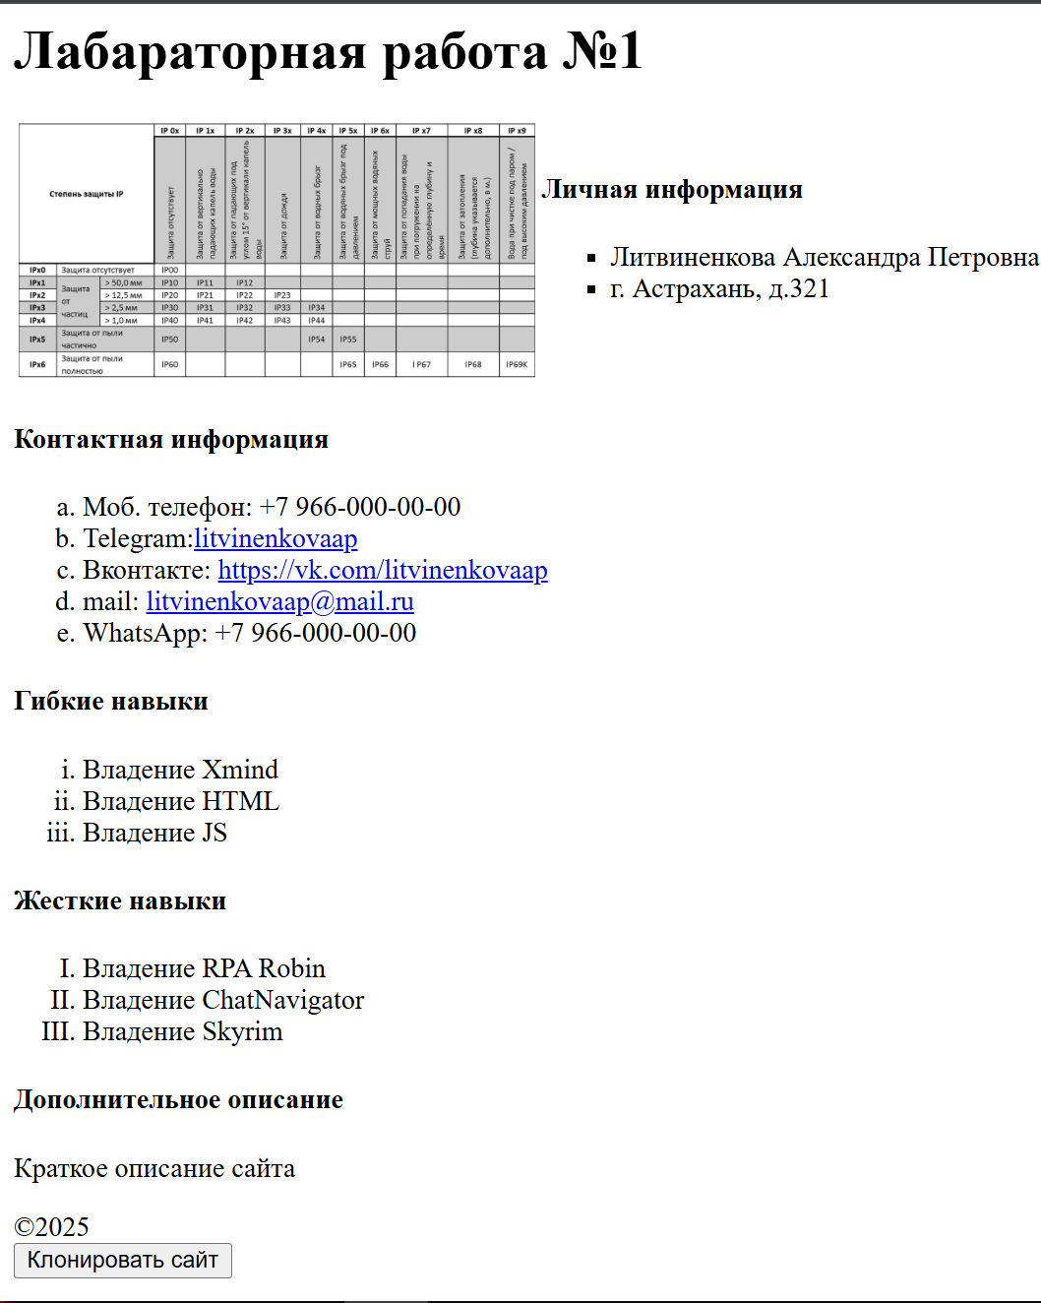

1. Сайт-визитка

При нажатии на кнопку «Клонировать сайт» под кнопкой появится клон сайта визитки, а сама кнопка заблокируется (рисунок 2).

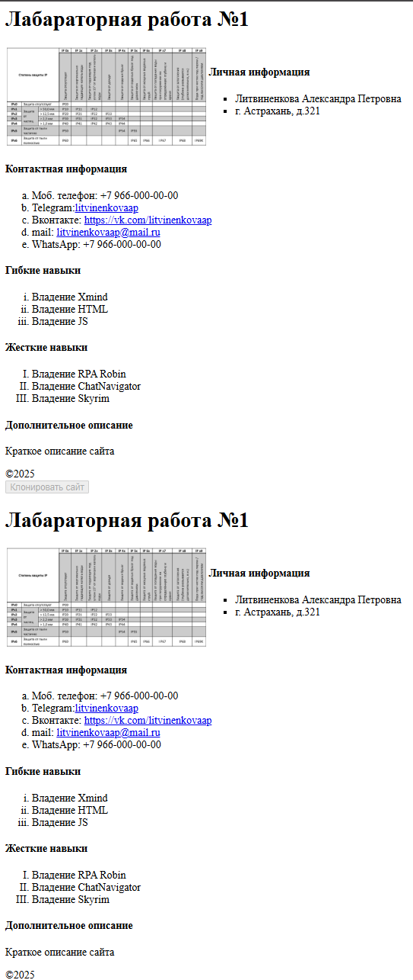

1. Результат работы кнопки.

Изображение модели работы сайта приведено на рисунке 3.

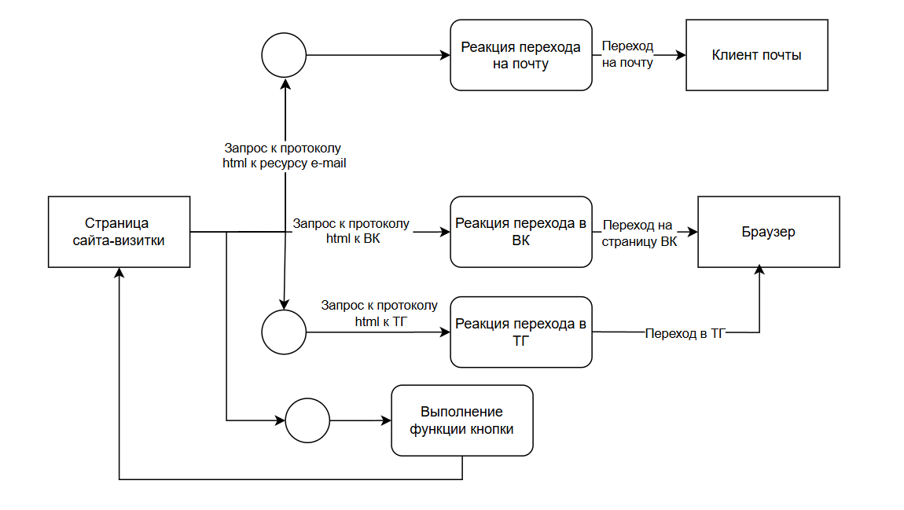

1. Модель работы сайта с функцией в css.

Блок-схема алгоритма сценария css представлена на рисунке 4.

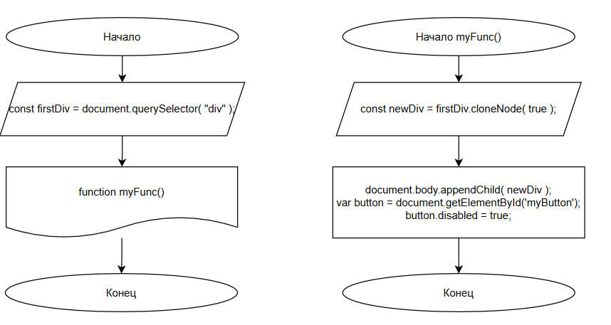

1. Блок-схема алгоритма сценария
2. Вывод

Сайт-визитка дополнен кнопкой, дублирующей сайт и блокирующий кнопку с помощью сценария js.